- Перерыв между актами или действиями спектакля – это…(Антракт.)
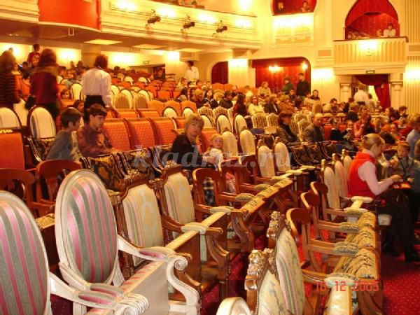
2. Первое выступление актёра в театре или спектакле – это… (Дебют.)
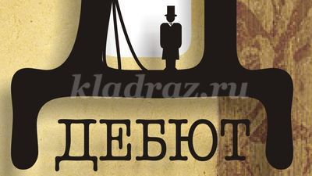
3. Объявление о том, что все билеты проданы, называется…(Аншлаг.)
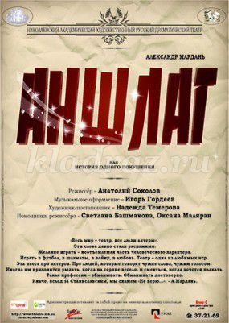
4. Заключительная сцена спектакля – это…(Финал.)
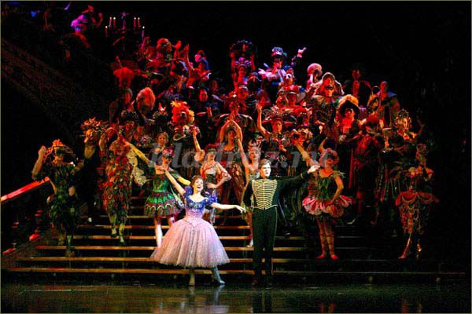
5. Коллектив, составляющий творческий состав театра называется…(Труппа.)
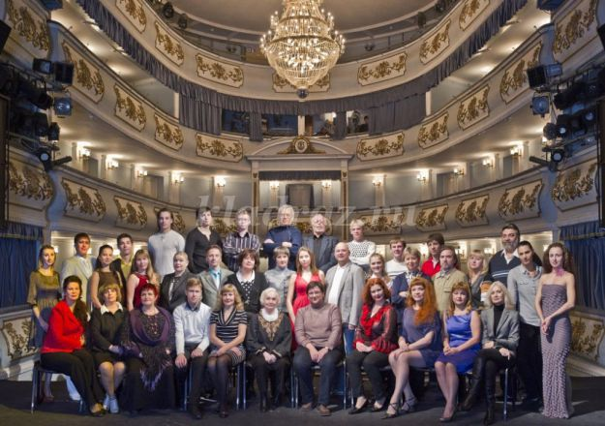

6. Отзыв, критический разбор и оценка произведения или театрального представления – это…(Рецензия.)
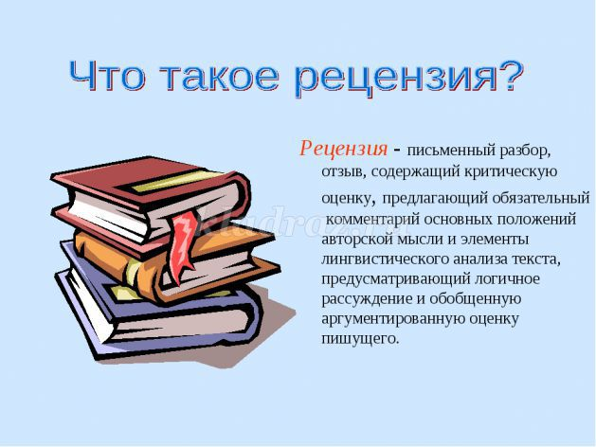

7. Перечень пьес, поставленных театром за определённый срок, - это…(Репертуар.)
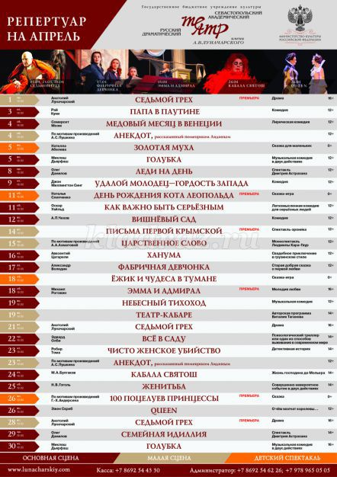

8. Художественное оформление места, где происходит действие, - это …
(Декорация.)
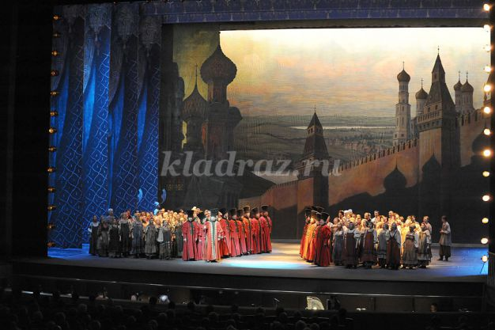
9. Первая демонстрация спектакля – это…(Премьера.)
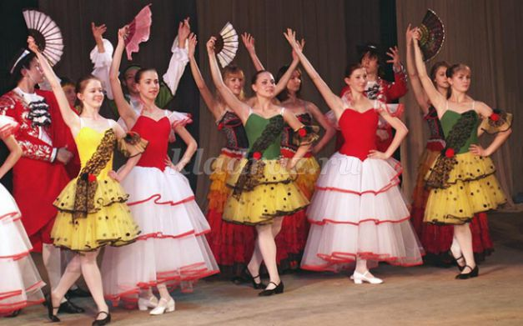
10. Какие театральные профессии вы знаете? (Кто больше назовёт)
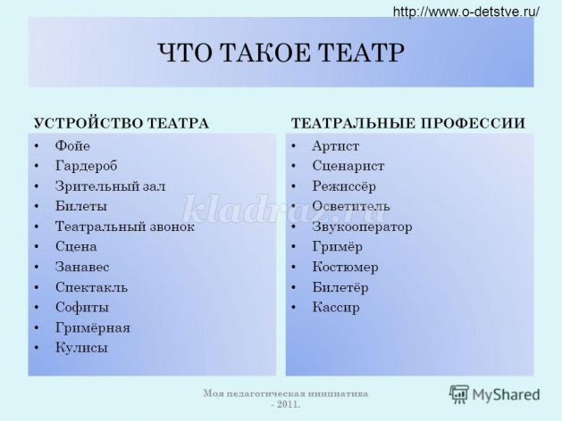
11. Кто такие скоморохи? (Бродячие актёры, комедианты.)
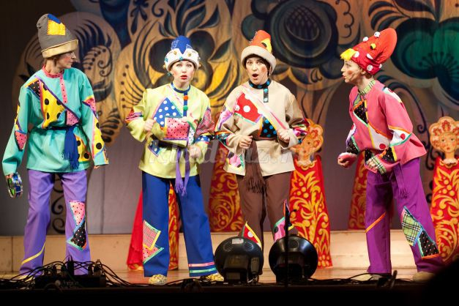
12. Граница между зрительным залом и сценой называется…(Рампа.)
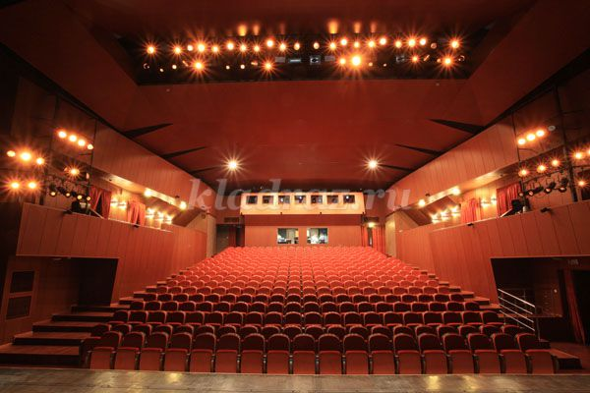
13. Изменения выражения лица актёра называется… (Мимика.)
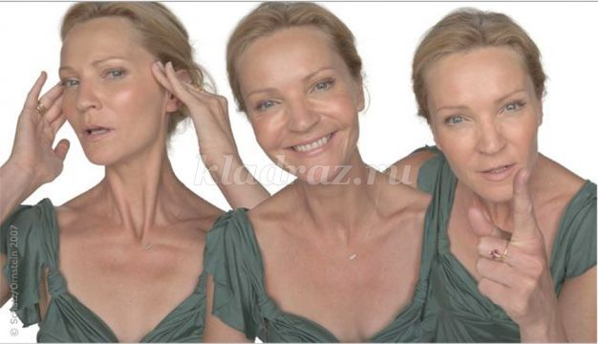
14. Наложение на лицо для создания образа тени и краски – это…(Грим.)
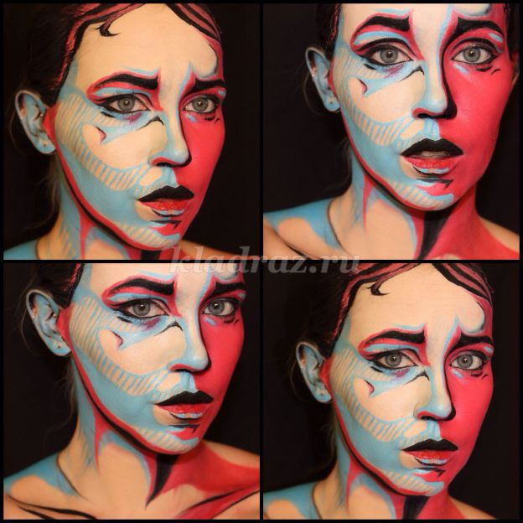

15. Непременный участник спектакля, находящийся в зале,- это…(Зритель.)

16. Что такое реквизит? (Предметы, необходимые актёрам во время спектакля.)
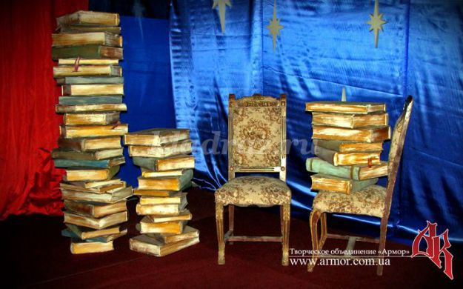

17. Письменное объявление о спектакле – это…(Афиша.)
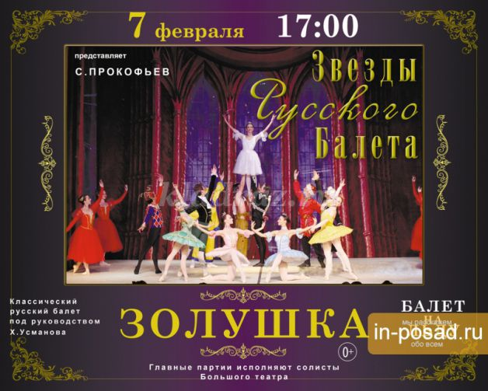
18. Выезд театрального коллектива со спектаклем в другой город - … (Гастроли.)
